I. Научно-исследовательская и методическая работа преподавателя
Всянской Ирины Алексеевны

Участие в исследовательской деятельности. Презентация результатов исследовательской деятельности педагога в рамках научно-практических конференций, профессиональных слетов, конкурсов и других мероприятий различного уровня

- Конференция «Содержательные аспекты модернизации системы общего образования: ресурсы издательства «Просвещение».
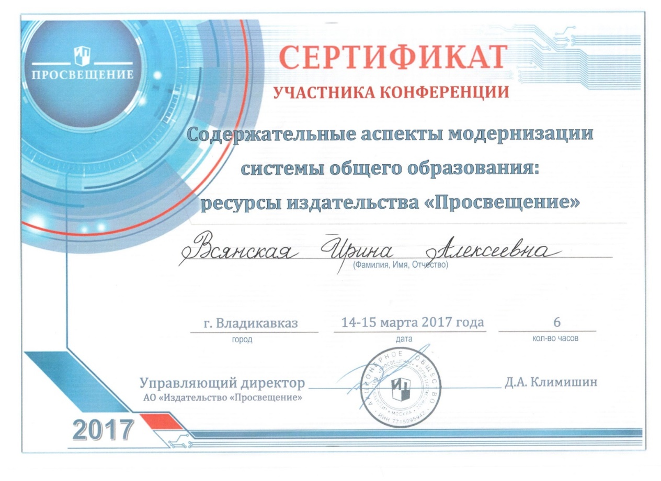
- Международная образовательная акция «Географический диктант»

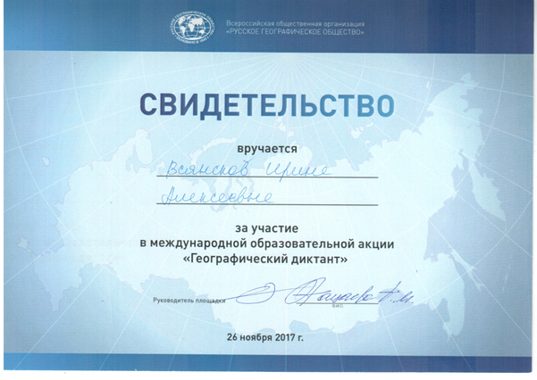
- Комитет Республики Северная Осетия-Алания по делам молодёжи. Поддержка в организации проведения мероприятий в области молодежной политики
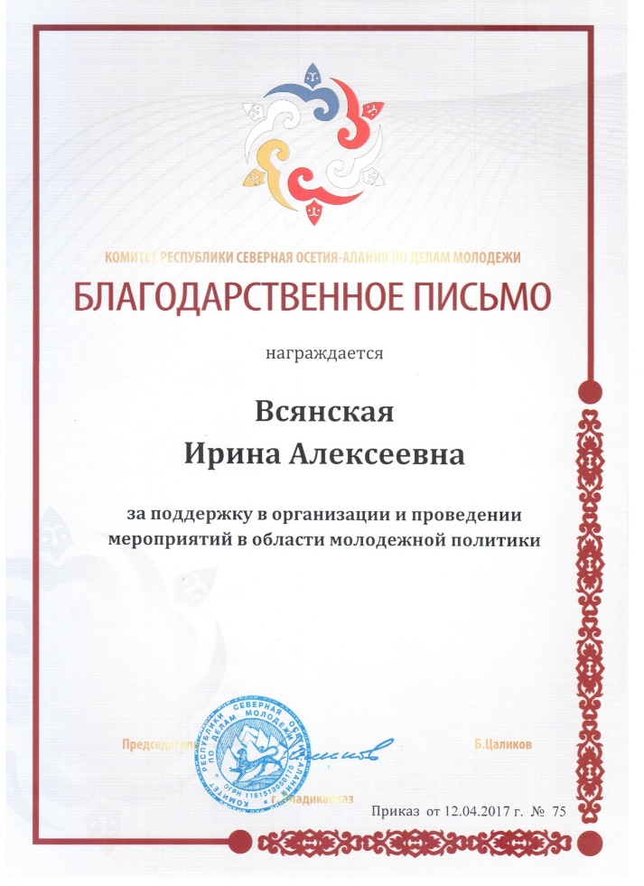

- Участие в интернет-проекте «Учебно-методические комплексы»
(http://umk-spo.biz).
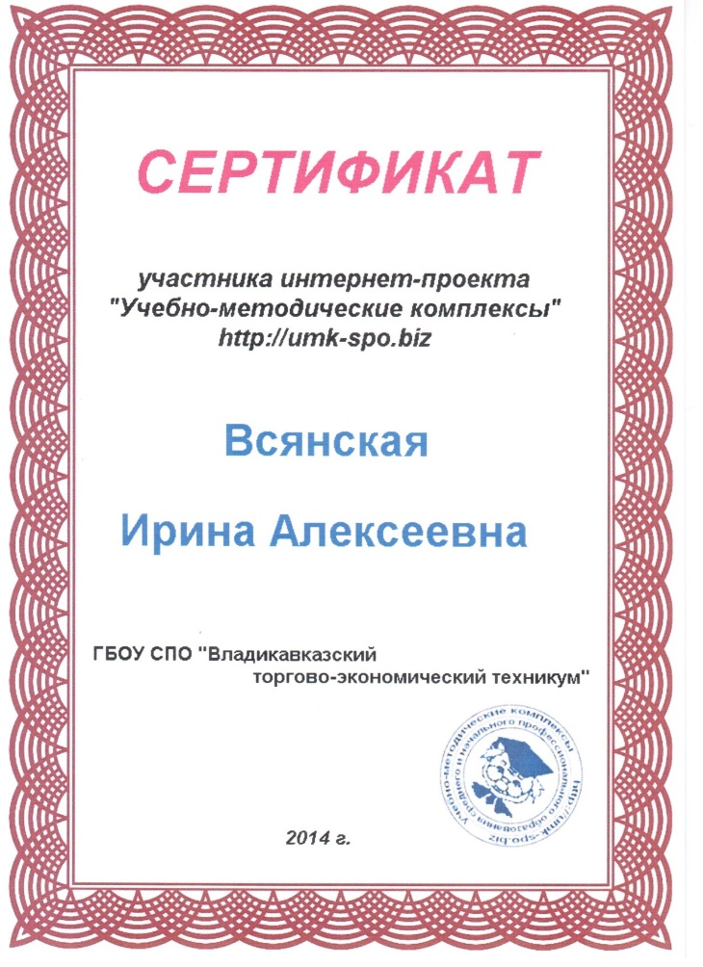
Публикация методических материалов (авторских программ, методических разработок, статей, пособий и др.).
http://umk-spo.biz

№ п/п | Название работы | Свидетельство о публикации
1 | План воспитательной работы классного руководителя | 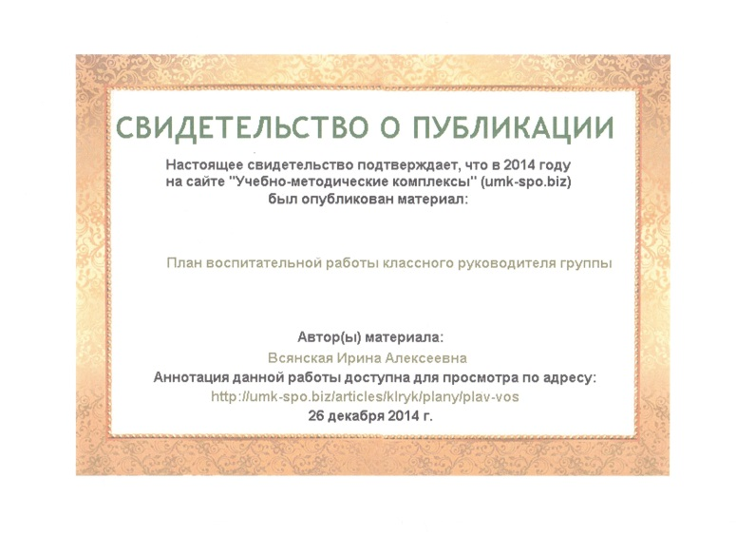
2 | Рабочая программа учебной дисциплины «География» | 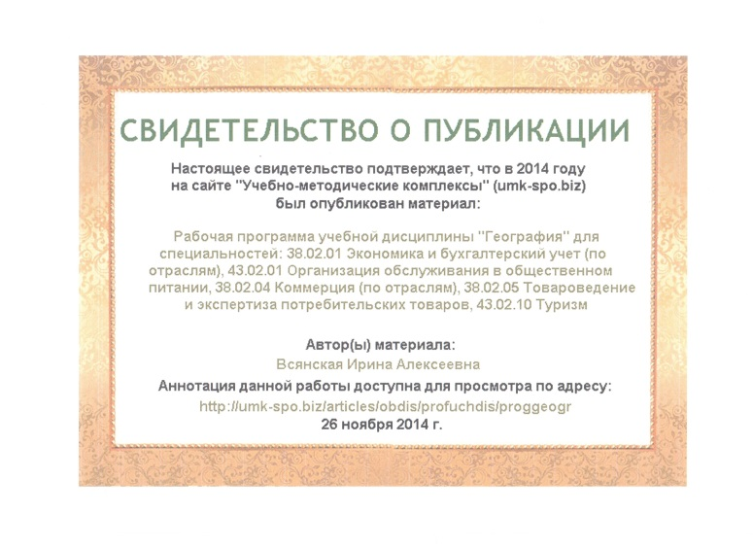
3 | Тесты по учебной дисциплине «География» | 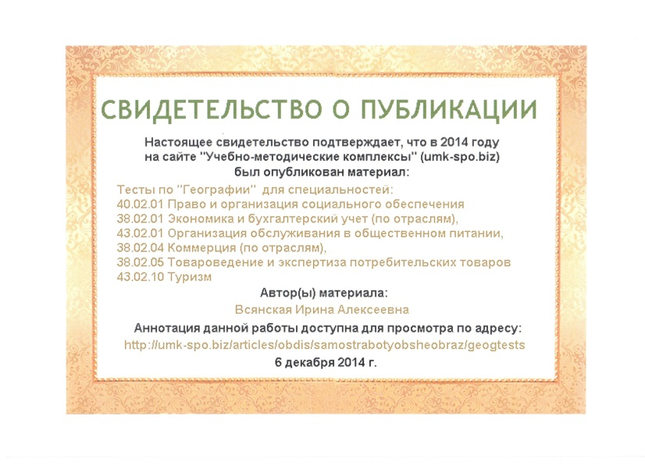
4 | Календарно-тематический план по учебной дисциплине «География» | 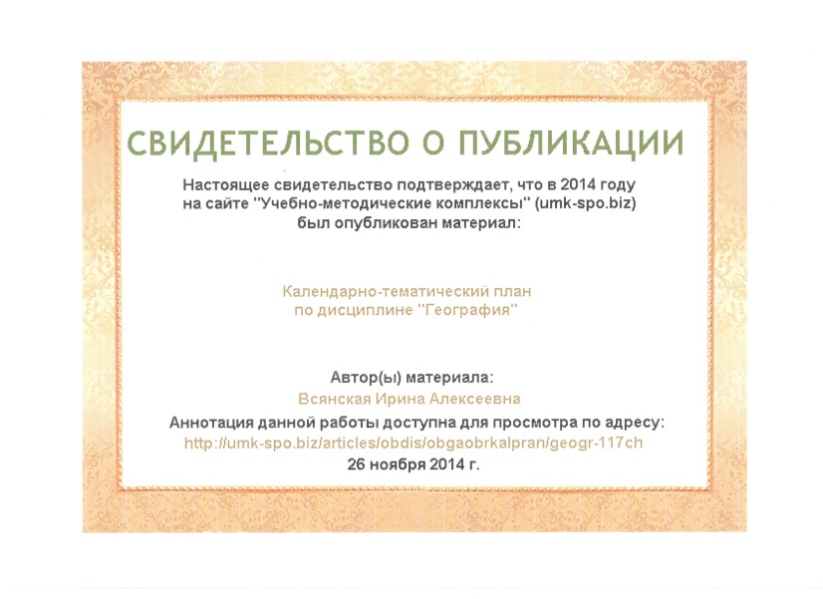

Обучающиеся, ставшие призерами и победителями в олимпиадах, конкурсах, фестивалях, соревнованиях

- Участие в Международной образовательной акции «Географический диктант»

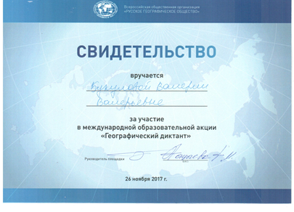
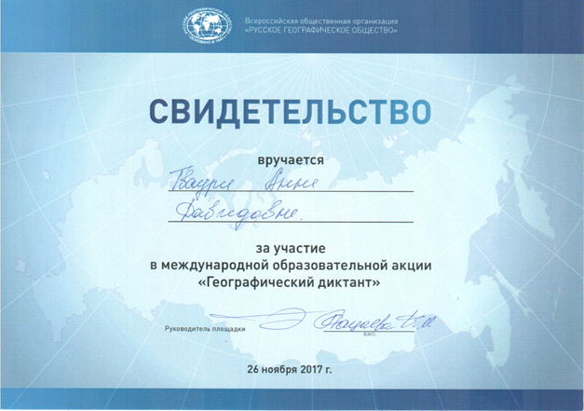

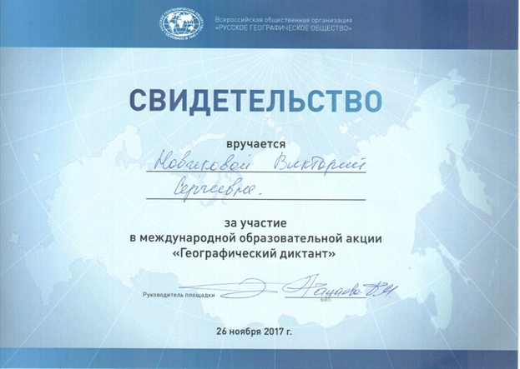

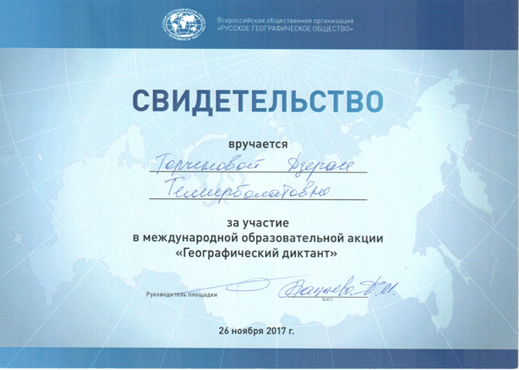
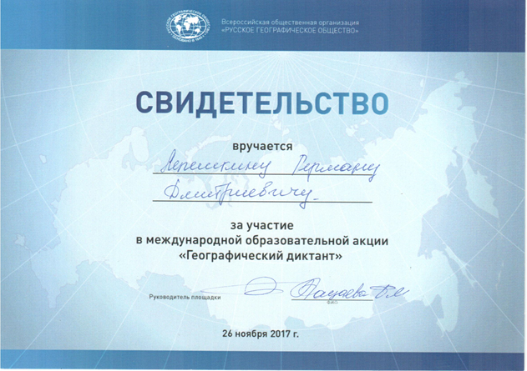

II. Повышение квалификации

